Agrupar

TERCER TRIMESTRE 2019: PRECIO VIVIENDA EN ALQUILER
El precio de la vivienda en alquiler baja un -3,3% en España en el tercer trimestre

- En apenas un año la vivienda en España ha incrementado su valor con una subida de un 1,7%, mientras que Madrid y Cataluña suben un 6,5% y un 2,4%
- En España el precio medio de la vivienda en alquiler se sitúa en septiembre en 8,24 €/m² al mes, un -49% y -47% por debajo de la media de las ciudades de Barcelona y Madrid, respectivamente
- En la ciudad de Barcelona se está pagando de media por una vivienda de 80 metros 1.287 €/mes y en Madrid 1.234 €/mes, frente a los 315 €/mes que se paga en la ciudad de Cáceres
- Los distritos de Madrid continúan con incrementos de precio mientras los de Barcelona continúan su descenso

Madrid, 22 de octubre de 2019

En España el precio de la vivienda en alquiler experimenta en septiembre una bajada trimestral del -3,3% y se sitúa en 8,24 €/m², según los datos del Índice Inmobiliario Fotocasa. Con este último descenso, ya son 13 los terceros trimestres del año con datos negativos en cadena los que experimenta el precio medio de España y que lo coloca un -49% y un -47% por debajo de la media de las ciudades de Barcelona y Madrid, respectivamente.

En el tercer trimestre de 2019 España presenta una subida interanual del 1,7%, el mismo incremento que se produjo en el mismo periodo de 2018. Por una vivienda de 80 metros se está pagando en España 659 euros al mes en septiembre de 2019 (8,24 €/m² al mes), mientras que en septiembre de 2018 (8,10 €/m² al mes) se pagaba 648 euros al mes.

15 comunidades autónomas presentan datos trimestrales negativos en septiembre de 2019. Cantabria, con un descenso del -5,9% es la región que más desciende de precio. Le siguen, las comunidades de Extremadura (-4,7%), Región de Murcia (-4,5%), Navarra (-4,5%), Cataluña (-2,5%), Castilla-La Mancha (-2,3%), Baleares (-2,3%), Castilla y León (-2,3%), Galicia (-2,2%), Andalucía (-1,6%), Canarias (-0,8%), Asturias (-0,7%), La Rioja (-0,6%), Comunitat Valenciana (-0,5%) y Aragón (-0,5%). Por otro lado, País Vasco (1,1%) y Madrid (1%) son las únicas que incrementan su precio en septiembre.

Variaciones del precio de la vivienda en el tercer trimestre de 2019

Comunidades Autónomas: variación trimestral de septiembre 2019

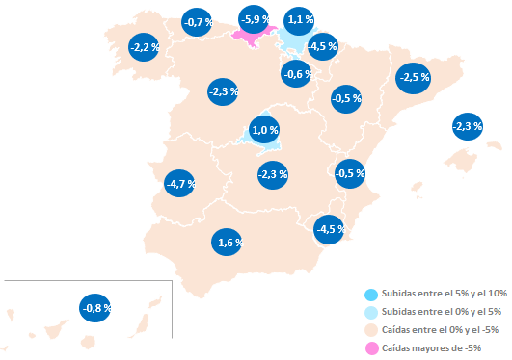

Si analizamos el número de descensos por periodos, vemos que, en el primer trimestre de 2019, el 88% de las comunidades de España incrementaban su valor y el segundo trimestre un 76%. En estos últimos tres meses, sin embargo, el precio de la vivienda en alquiler apenas ha subido en dos comunidades, es decir, en un 12% del total.

Comunidades Autónomas: comparativa de la variación trimestral por periodos en 2019
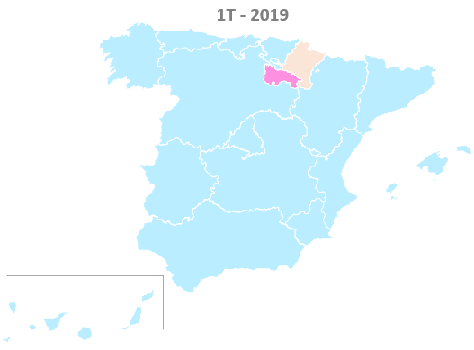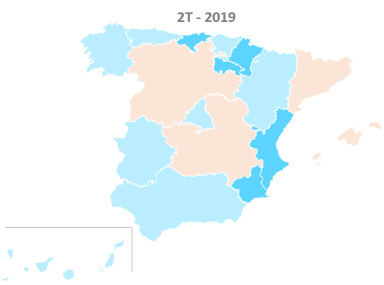
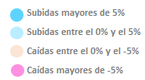
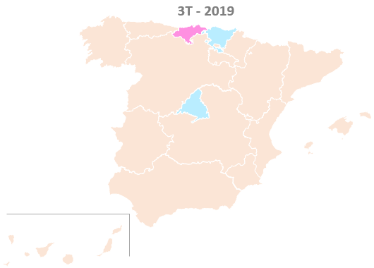

En cuanto al ranking de precios por comunidades, Madrid, que ocupa el primer puesto, es la única que supera la barrera de los 13 euros, en concreto se paga por metro cuadrado 13,64 euros. Le siguen las comunidades de Cataluña (12,28 €/m² al mes), País Vasco (10,94 €/m² al mes), Baleares (9,81 €/m² al mes), Cantabria (7,88 €/m² al mes), Canarias (7,77 €/m² al mes), Comunitat Valenciana (7,11 €/m² al mes), Andalucía (6,88 €/m² al mes), Aragón (6,73 €/m² al mes), Asturias (6,69 €/m² al mes), Navarra (5,88 €/m² al mes), Galicia (5,86 €/m² al mes), Región de Murcia (5,58 €/m² al mes), Castilla y León (5,52 €/m² al mes), La Rioja (4,93 €/m² al mes), Castilla-La Mancha (4,84 €/m² al mes), Extremadura (4,18 €/m² al mes).

“El Índice Inmobiliario Fotocasa sigue ofreciendo datos que reflejan la tendencia a la normalización del precio medio del alquiler. Si hace un año registrábamos subidas trimestrales en una comunidad, este trimestre sube en dos comunidades autónomas. Históricamente, el tercer trimestre del año acostumbra a ser un trimestre con variaciones negativas respecto al trimestre anterior. Si nos fijamos en la variación interanual (1,7%) nos muestra, una vez más, que el precio de la vivienda en alquiler se está moderando”, explican desde Fotocasa.

El alquiler cae en 34 provincias
Los datos del Índice Inmobiliario Fotocasa revelan también que en el tercer trimestre de 2019 el precio de la vivienda cae en 34 de las 48 provincias de España. La provincia que más descenso trimestral tiene en España es Huelva con un -26%, seguida de Lugo (-9,3%), Pontevedra (-9%), Segovia (-7,3%) y Badajoz (-6,5%). Por otro lado, las cinco provincias cuyo precio sube en septiembre de 2019 respecto a junio de 2019 son: León (3,3%), Girona (3,1%), Lleida (2,9%), Alicante (2,8%) y Zaragoza (1,7%).

Provincias: variación trimestral de septiembre 2019

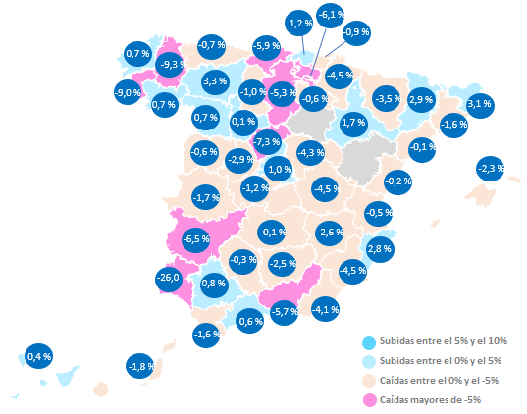

Si analizamos el número de incrementos por periodos, vemos que, en el primer trimestre de 2019, el 77% de provincias de España incrementaban su valor y en el segundo trimestre un 69%. En estos últimos tres meses, sin embargo, el precio de la vivienda en alquiler apenas ha subido en 14 provincias, es decir, en un 29% del total.

Provincias: comparativa de la variación trimestral por periodos en 2019

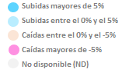
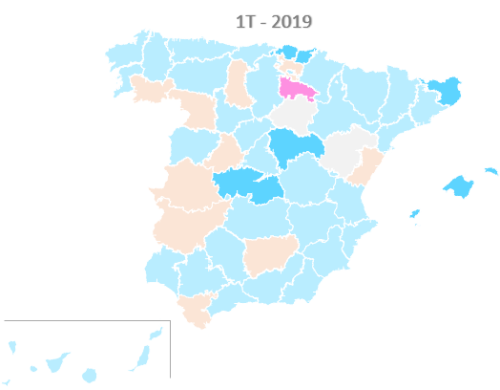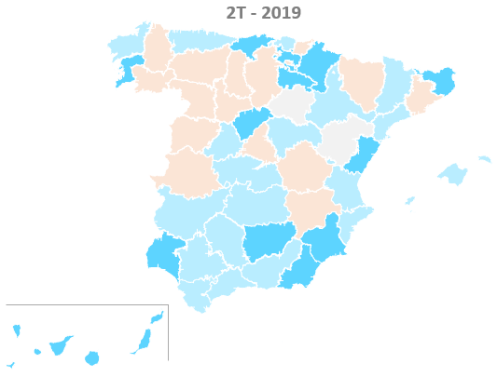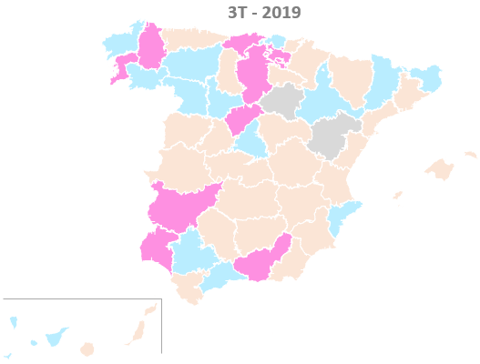

En cuanto a los precios de las viviendas por provincias, Barcelona es la única provincia que supera los 14,00 €/m² al mes, en concreto, el precio es de 14,24 €/m² al mes. Le siguen Madrid y Bizkaia que son las siguientes en superar los 11,00 €/m² al mes con 13,30 €/m² al mes y 11,50 €/m² al mes, respectivamente. El precio de los alquileres del resto de las provincias oscila entre los 10,31 €/m² al mes de Illes Balears y los 3,73 €/m² al mes de Lugo.

Girona, la ciudad que más crece

En el tercer trimestre de 2019 el precio de la vivienda en alquiler se incrementa en 28 de las 45 capitales de provincia de España analizadas. La ciudad que más incremento trimestral tiene en España es Girona con un 7,6%, seguida de Logroño (7,3%), Tarragona (5,7%), Castellón de la Plana (5,5%) y León Capital (5,1%). Por otro lado, las capitales de Burgos y Segovia son las que más descienden su precio trimestral en septiembre con un -6,3% y un -4,9%, respectivamente. En el resto de las capitales que descienden (15) los valores están por encima de los -3%.

Capitales de provincia: variación trimestral de septiembre 2019

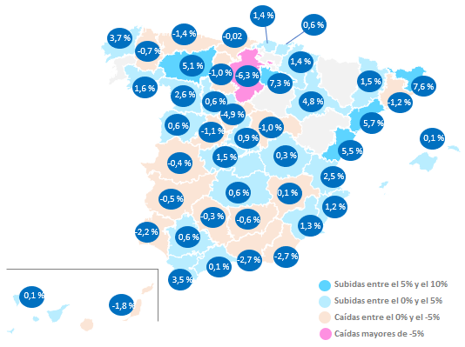

En cuanto a los precios de las viviendas por capitales de provincia, Barcelona es la única ciudad que supera los 16,00 €/m² al mes, en concreto el precio es de 16,09 €/m² al mes. Le siguen Madrid (15,43 €/m² al mes), Donostia - San Sebastián (12,82 €/m² al mes), Bilbao (12,25 €/m² al mes) y Palma de Mallorca (11,06 €/m² al mes) con precios que superan los 10 €/m² al mes. El resto de las ciudades oscilan entre los 3,94 €/m² al mes de Cáceres y los 9,08 €/m² al mes de Valencia.

Respecto al costo medio de una vivienda en alquiler, en Barcelona, la ciudad con el mayor precio por metro cuadrado se está pagando como media por una vivienda de 80 metros 1.287 euros al mes. Le sigue muy de cerca Madrid con una media de 1.234 euros al mes. Por otro lado, en la ciudad de Cáceres, la más económica de todas las capitales de provincia, se paga como media unos 315 euros al mes.

Si analizamos el número de incrementos por periodos, vemos que, en el primer trimestre de 2019, el 71% de las capitales de provincias de España incrementaban su valor y el segundo trimestre un 67%. En estos últimos tres meses, sin embargo, el precio de la vivienda en alquiler ha subido en 28 ciudades, es decir, en un 62% del total.

Capitales de provincia: comparativa de la variación trimestral por periodos en 2019
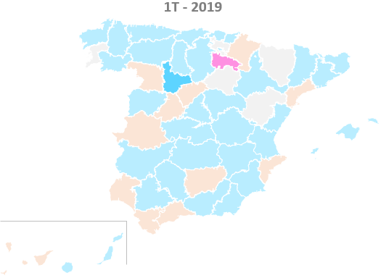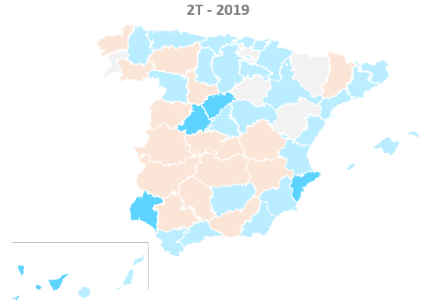
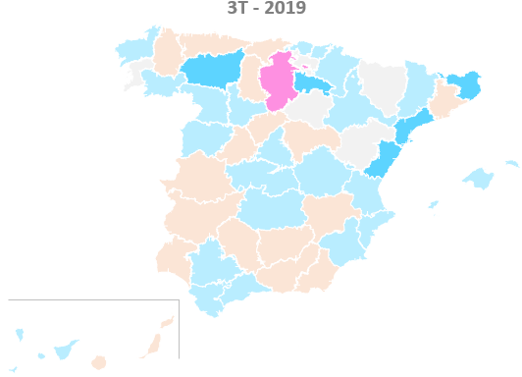

Precios del alquiler por metro cuadrado por capitales de provincias
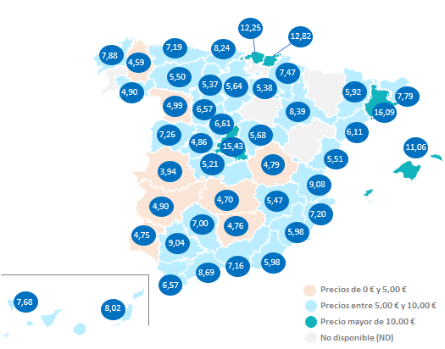

El alquiler sigue subiendo en Madrid

El precio del alquiler sube en 11 de los 15 distritos analizados en Madrid. El distrito con el mayor incremento mensual es Tetuán con un 3%, le sigue Fuencarral (2,2%), Arganzuela (1,8%), Chamberí (1,7%), Carabanchel (1,4%), Centro (1,2%), San Blas (1,1%), Chamartín (0,8%) Ciudad Lineal (0,6%), Salamanca (0,5%) y Latina (0,3%). Por otro lado, los distritos con descenso mensual son: Hortaleza (-5,6%), Puente de Vallecas (-3,3%), Retiro (-1,3%) y Moncloa (-0,6%).

Si analizamos el número de incrementos por periodos, vemos que, en el primer y en el segundo trimestre de 2019, el 56% de los distritos de Madrid incrementaban su valor y un 44% lo bajaba. En estos últimos tres meses, sin embargo, el precio de la vivienda en alquiler ha subido en 11 de los 15 distritos analizados, es decir, en un 73% del total.

Distritos de Madrid: mapa comparativo de la variación trimestral por trimestres-2019

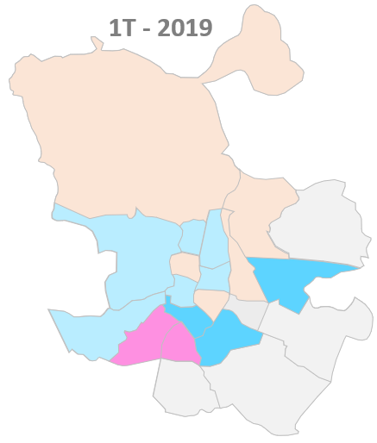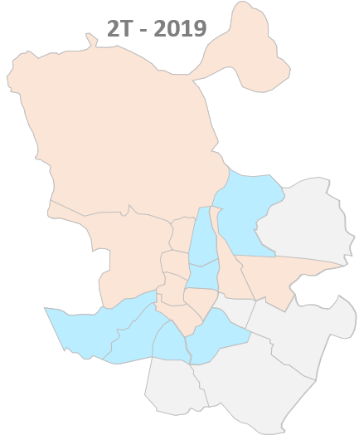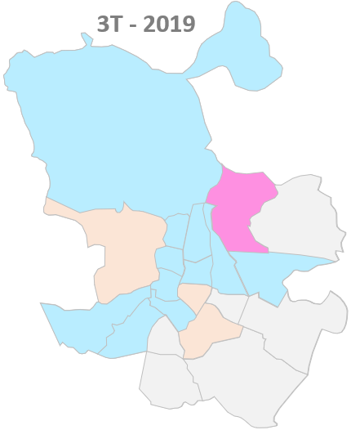

En cuanto al precio por metro cuadrado en septiembre, vemos que solo el distrito de Salamanca supera los 18,00 €/m² al mes (18,23 €/m² al mes). Por otro lado, los distritos que no superan los 12,00 €/m² al mes son: Carabanchel con 11,19 €/m² al mes, Puente de Vallecas con 11,21 €/m² al mes, Latina con 11,86 €/m² al mes y San Blas con 11,99 €/m² al mes.
El alquiler baja en los distritos de Barcelona

El precio del alquiler baja en ocho de los diez distritos analizados. El distrito con el mayor descenso trimestral es Nou Barris con un -6%, le sigue Sants - Montjuïc (-2,6%), Eixample (-2,6%), Gràcia (-2,4%), Sant Martí (-1%), Sarrià - Sant Gervasi (-0,6%), Ciutat Vella (-0,6%) y Horta - Guinardó (-0,4%). Por otro lado, los distritos con incremento trimestral son: Sant Andreu (1,6%) y Les Corts (0,7%).

Si analizamos el número de incrementos por periodos, vemos que, en el primer trimestre de 2019, el 70% de los distritos de Barcelona subían el precio del alquiler y en el segundo trimestre un 60%. En estos últimos tres meses, sin embargo, el precio de la vivienda en alquiler apenas ha subido en dos distritos, es decir, en un 20% del total.
En cuanto al precio por metro cuadrado en septiembre, vemos que solo tres distritos sitúan su precio por debajo de los 15,00 €/m² al mes y son: Sants – Montjuïc con 14,82 €/m² al mes, Horta – Guinardó con 13,32 €/m² al mes y Nou Barris con 12,44 €/m² al mes.

Distritos de Barcelona: mapa comparativo de la variación trimestral por trimestres-2019
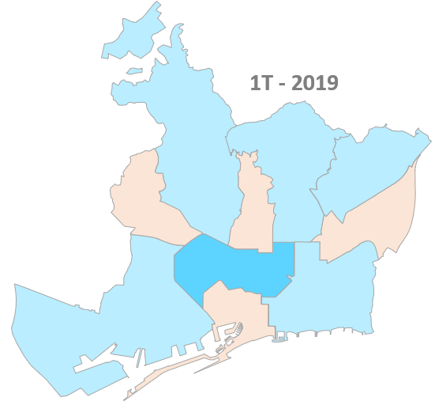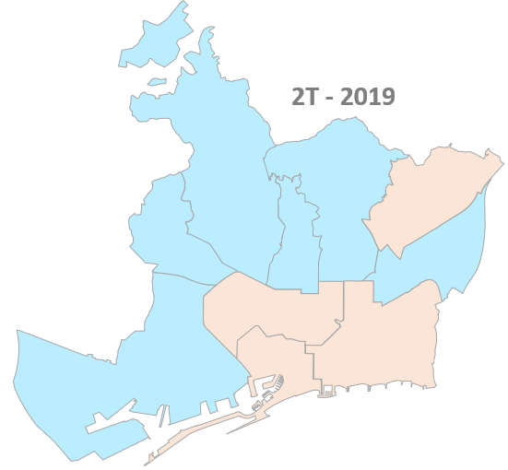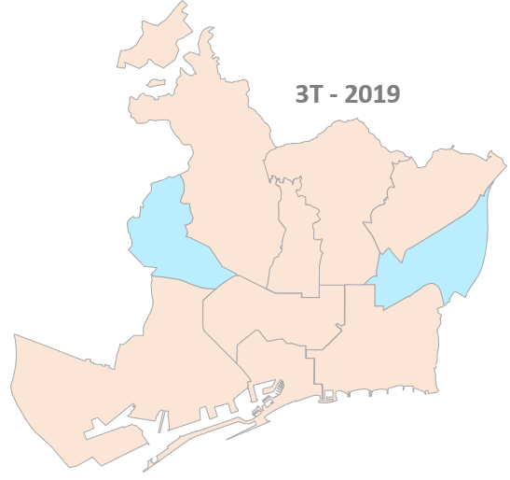
El alquiler baja en los distritos de Valencia

El precio del alquiler sube en siete de los 12 distritos analizados en el mes de septiembre. El distrito con el mayor incremento trimestral es L'Olivereta con un 8,3%, le sigue Extramurs (3,3%), Algirós (3,2%), Camins al Grau (2,6%), L'Eixample (1,4%), Poblats Marítims (1,4%) y Jesús (0,8%). Por otro lado, los distritos con descensos trimestrales son Patraix (-8,4%), La Saïdia (-2,7%), Campanar (-1,3%), El Pla del Real (-0,7%) y Quatre Carreres (-0,3%).

Si analizamos el número de incrementos por periodos, vemos que, en el primer trimestre de 2019, el 67% de los distritos de Valencia (de los 15 distritos analizados en marzo) subían el precio del alquiler y en el segundo trimestre un 93% (de los 14 distritos analizados en junio). En estos últimos tres meses, sin embargo, el precio de la vivienda en alquiler apenas ha subido en siete distritos de los 12 distritos, es decir, en un 58% del total.

Distritos de Valencia: mapa comparativo de la variación trimestral por trimestres-2019
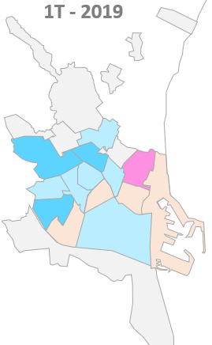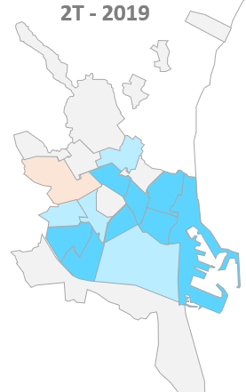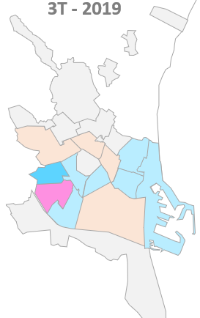
En cuanto al precio por metro cuadrado en septiembre, vemos que solo dos distritos sitúan su precio por debajo de los 7,00 €/m2 al mes y son: Jesús con 6,89 €/m2 al mes y Patraix con 6,79 €/m2 al mes.
TABLAS DE PRECIOS Y DE EVOLUCIONES (6)
Tabla 1: CCAA. Variación trimestral por periodos
Comunidad Autónoma | Variación  trimestral 1T | Variación  trimestral 2T | Variación  trimestral 3T | Sept. 2019  (€/m²)
Andalucía | 0,3 % | 3,4 % | -1,6 % | 6,88 €
Aragón | 3,6 % | 3,5 % | -0,5 % | 6,73 €
Asturias | 2,6 % | 1,5 % | -0,7 % | 6,69 €
Baleares | 2,5 % | -0,3 % | -2,3 % | 9,81 €
Canarias | 2,3 % | 4,4 % | -0,8 % | 7,77 €
Cantabria | 1,5 % | 11,6 % | -5,9 % | 7,88 €
Castilla y León | 3,0 % | -0,1 % | -2,3 % | 5,52 €
Castilla-La Mancha | 3,8 % | -1,9 % | -2,3 % | 4,84 €
Cataluña | 3,8 % | -0,3 % | -2,5 % | 12,28 €
Comunitat Valenciana | 1,2 % | 6,3 % | -0,5 % | 7,11 €
Extremadura | 1,0 % | 1,9 % | -4,7 % | 4,18 €
Galicia | 1,8 % | 4,6 % | -2,2 % | 5,86 €
La Rioja | -6,8 % | 9,2 % | -0,6 % | 4,93 €
Madrid | 2,5 % | 0,1 % | 1,0 % | 13,64 €
Navarra | -1,2 % | 5,5 % | -4,5 % | 5,88 €
País Vasco | 4,4 % | 1,4 % | 1,1 % | 10,94 €
Región de Murcia | 2,7 % | 5,7 % | -4,5 % | 5,58 €
España | 2,1 % | 0,6 % | -3,3 % | 8,24 €
Tabla 2: Provincias. Variación trimestral por periodos
Provincia | Variación  trimestral 1T | Variación  trimestral 2T | Variación  trimestral 3T | Sept. 2019  (€/m²)
Almería | 1,0 % | 7,6 % | -4,1 % | 5,39 €
Cádiz | -0,6 % | 3,9 % | -1,6 % | 6,24 €
Córdoba | 2,1 % | 2,2 % | -0,3 % | 6,50 €
Granada | 3,5 % | 4,7 % | -5,7 % | 6,37 €
Huelva | 3,8 % | 19,4 % | -26,0 % | 4,71 €
Jaén | -4,4 % | 1,5 % | -2,5 % | 4,07 €
Málaga | 0,1 % | 4,7 % | 0,6 % | 8,70 €
Sevilla | 4,7 % | 1,9 % | 0,8 % | 8,04 €
Huesca | 0,4 % | -1,2 % | -3,5 % | 4,22 €
Teruel
Zaragoza | 3,9 % | 4,4 % | 1,7 % | 7,93 €
Asturias | 4,6 % | 0,9 % | -0,7 % | 6,66 €
Illes Balears | 5,3 % | 4,8 % | -2,3 % | 10,31 €
Las Palmas | 5,0 % | 7,9 % | -1,8 % | 8,18 €
Santa Cruz de Tenerife | 2,3 % | 9,8 % | 0,4 % | 8,03 €
Cantabria | 3,9 % | 8,2 % | -5,9 % | 7,64 €
Ávila | -2,6 % | 5,0 % | -2,9 % | 4,37 €
Burgos | 4,2 % | -0,4 % | -5,3 % | 5,18 €
León | 1,7 % | -0,6 % | 3,3 % | 4,69 €
Palencia | 0,0 % | -1,9 % | -1,0 % | 4,72 €
Salamanca | 2,2 % | -0,5 % | -0,6 % | 6,90 €
Segovia | 1,7 % | 12,3 % | -7,3 % | 5,82 €
Soria
Valladolid | 4,6 % | -0,6 % | 0,1 % | 6,16 €
Zamora | -4,0 % | -1,9 % | 0,7 % | 4,13 €
Albacete | 4,8 % | -2,3 % | -2,6 % | 5,10 €
Ciudad Real | 0,6 % | 1,2 % | -0,1 % | 4,61 €
Cuenca | 0,2 % | -2,2 % | -4,5 % | 4,56 €
Guadalajara | 5,6 % | 2,5 % | -4,3 % | 5,30 €
Toledo | 8,1 % | 2,8 % | -1,2 % | 5,47 €
Barcelona | 3,2 % | -0,1 % | -1,6 % | 14,24 €
Girona | 6,5 % | 15,9 % | 3,1 % | 8,40 €
Lleida | 3,7 % | 0,4 % | 2,9 % | 5,62 €
Tarragona | 2,8 % | 2,0 % | -0,1 % | 6,52 €
Alicante | 1,9 % | 2,8 % | 2,8 % | 6,60 €
Castellón | -2,7 % | 13,8 % | -0,2 % | 5,34 €
Valencia | 2,6 % | 4,3 % | -0,5 % | 7,76 €
Badajoz | -0,7 % | 0,1 % | -6,5 % | 4,19 €
Cáceres | -4,7 % | -1,7 % | -1,7 % | 3,90 €
A Coruña | 3,3 % | 3,6 % | 0,7 % | 6,37 €
Lugo | 0,2 % | -1,1 % | -9,3 % | 3,73 €
Ourense | -0,1 % | -0,7 % | 0,7 % | 4,47 €
Pontevedra | 0,9 % | 6,1 % | -9,0 % | 6,40 €
La Rioja | -8,8 % | 14,5 % | -0,6 % | 5,17 €
Madrid | 3,0 % | -2,4 % | 1,0 % | 13,30 €
Navarra | 0,4 % | 8,0 % | -4,5 % | 6,02 €
Araba - Álava | -1,0 % | 7,4 % | -6,1 % | 5,80 €
Bizkaia | 6,6 % | 0,4 % | 1,2 % | 11,50 €
Gipuzkoa | 10,2 % | -1,6 % | -0,9 % | 9,74 €
Murcia | 1,1 % | 11,7 % | -4,5 % | 5,90 €

Tabla 3: Capital de provincia. Variación trimestral por periodos
Capital de provincia | Variación  trimestral 1T | Variación  trimestral 2T | Variación  trimestral 3T | Sept. 2019  (€/m²)
Almería Capital | 4,5 % | 2,4 % | -2,7 % | 5,98 €
Cádiz Capital | -4,3 % | 2,9 % | 3,5 % | 6,57 €
Córdoba Capital | 1,1 % | -0,2 % | -0,3 % | 7,00 €
Granada Capital | 2,7 % | -0,3 % | -2,7 % | 7,16 €
Huelva Capital | -1,2 % | 5,4 % | -2,2 % | 4,75 €
Jaén Capital | -0,1 % | 1,7 % | -0,6 % | 4,76 €
Málaga Capital | -2,0 % | 2,6 % | 0,1 % | 8,69 €
Sevilla Capital | 4,0 % | -0,9 % | 0,6 % | 9,04 €
Huesca Capital | - | - | - | -
Teruel Capital | - | - | - | -
Zaragoza Capital | 0,9 % | 3,3 % | 4,8 % | 8,39 €
Oviedo | 2,1 % | 1,0 % | -1,4 % | 7,19 €
Palma de Mallorca | 1,4 % | 0,7 % | 0,1 % | 11,06 €
Las Palmas de Gran Canaria | 2,2 % | 0,4 % | -1,8 % | 8,02 €
Santa Cruz de Tenerife Capital | -2,8 % | 6,8 % | 0,1 % | 7,68 €
Santander | 0,2 % | 1,2 % | 0,0 % | 8,24 €
Ávila Capital | -3,7 % | 8,5 % | -1,1 % | 4,86 €
Burgos Capital | 4,7 % | 1,7 % | -6,3 % | 5,64 €
León Capital | 6,5 % | -2,6 % | 5,1 % | 5,50 €
Palencia Capital | 0,2 % | 3,7 % | -1,0 % | 5,37 €
Salamanca Capital | 3,4 % | -2,4 % | 0,6 % | 7,26 €
Segovia Capital | -1,9 % | 8,0 % | -4,9 % | 6,61 €
Soria Capital | - | - | - | -
Valladolid Capital | 5,7 % | -1,5 % | 0,6 % | 6,57 €
Zamora Capital | -1,1 % | 3,4 % | 2,6 % | 4,99 €
Albacete Capital | 3,4 % | -2,8 % | 0,1 % | 5,47 €
Ciudad Real Capital | 1,7 % | -0,3 % | 0,6 % | 4,70 €
Cuenca Capital | 0,1 % | -2,1 % | 0,3 % | 4,79 €
Guadalajara Capital | 3,0 % | 1,6 % | -1,0 % | 5,68 €
Toledo Capital | 2,7 % | -1,0 % | 1,5 % | 5,21 €
Barcelona Capital | 1,3 % | 0,1 % | -1,2 % | 16,09 €
Girona Capital | 0,3 % | 1,3 % | 7,6 % | 7,79 €
Lleida Capital | 4,9 % | -0,5 % | 1,5 % | 5,92 €
Tarragona Capital | -3,2 % | 1,3 % | 5,7 % | 6,11 €
Alicante / alacant | -1,2 % | 7,1 % | 1,2 % | 7,20 €
Castellón de la Plana / Castelló de la Plana | 2,3 % | 1,5 % | 5,5 % | 5,51 €
Valencia Capital | 1,2 % | 3,9 % | 2,5 % | 9,08 €
Badajoz Capital | 4,0 % | -3,0 % | -0,5 % | 4,90 €
Cáceres Capital | -1,6 % | -4,9 % | -0,4 % | 3,94 €
A Coruña Capital | 4,5 % | -2,1 % | 3,7 % | 7,88 €
Lugo Capital | 3,2 % | 5,0 % | -0,7 % | 4,59 €
Ourense Capital | 1,5 % | -1,8 % | 1,6 % | 4,90 €
Pontevedra Capital | - | - | - | -
Logroño | -5,6 % | 3,4 % | 7,3 % | 5,38 €
Madrid Capital | 1,4 % | 0,4 % | 0,9 % | 15,43 €
Pamplona / Iruña | -0,1 % | 4,6 % | 1,4 % | 7,47 €
Vitoria - Gasteiz | - | - | - | -
Bilbao | 2,3 % | 1,2 % | 1,4 % | 12,25 €
Donostia - San Sebastián | 1,5 % | 2,5 % | 0,6 % | 12,82 €
Murcia Capital | 1,3 % | 4,8 % | 1,3 % | 5,98 €

Tabla 4: Distritos de Madrid. Variación trimestral por periodos
Distrito | Variación  trimestral 1T | Variación  trimestral 2T | Variación  trimestral 3T | Sept. 2019  (€/m²)
Arganzuela | 6,0 % | 6,0 % | 1,8 % | 16,32 €
Barajas | - | - | - | -
Carabanchel | -5,7 % | -5,7 % | 1,4 % | 11,19 €
Centro | 1,7 % | 1,7 % | 1,2 % | 17,39 €
Chamartín | 2,2 % | 2,2 % | 0,8 % | 16,07 €
Chamberí | -0,5 % | -0,5 % | 1,7 % | 17,89 €
Ciudad Lineal | -0,8 % | -0,8 % | 0,6 % | 13,24 €
Fuencarral | -1,0 % | -1,0 % | 2,2 % | 12,59 €
Hortaleza | -0,7 % | -0,7 % | -5,6 % | 13,02 €
Latina | 3,9 % | 3,9 % | 0,3 % | 11,86 €
Moncloa | 4,0 % | 4,0 % | -0,6 % | 15,77 €
Moratalaz | - | - | - | -
Puente de Vallecas | 5,3 % | 5,3 % | -3,3 % | 11,21 €
Retiro | -3,0 % | -3,0 % | -1,3 % | 15,73 €
Salamanca | 1,4 % | 1,4 % | 0,5 % | 18,83 €
San Blas | 7,7 % | 7,7 % | 1,1 % | 11,99 €
Tetuán | 4,9 % | 4,9 % | 3,0 % | 16,28 €
Usera | -6,6 % | -6,6 % | - | -
Vicálvaro | - | - | - | -
Villa de Vallecas | - | - | - | -
Villaverde | - | - | - | -

Tabla 5: Distritos de Barcelona. Variación trimestral por periodos
Distrito | Variación  trimestral 1T | Variación  trimestral 2T | Variación  trimestral 3T | Sept. 2019  (€/m²)
Ciutat Vella | -1,3 % | -0,6 % | -0,6 % | 16,75 €
Eixample | 5,1 % | -0,9 % | -2,6 % | 16,66 €
Gràcia | -1,9 % | 2,6 % | -2,4 % | 15,18 €
Horta - Guinardó | 0,1 % | 0,6 % | -0,4 % | 13,32 €
Les Corts | -0,8 % | 4,3 % | 0,7 % | 16,59 €
Nou Barris | 4,2 % | -2,0 % | -6,0 % | 12,44 €
Sant Andreu | 8,2 % | 5,0 % | 1,6 % | 15,13 €
Sant Martí | 2,2 % | -1,8 % | -1,0 % | 16,03 €
Sants - Montjuïc | 0,1 % | 1,1 % | -2,6 % | 14,82 €
Sarrià - Sant Gervasi | 0,7 % | 0,8 % | -0,6 % | 17,22 €

Tabla 6: Distritos de Valencia. Variación trimestral por periodos
Distrito | Variación  trimestral 1T | Variación  trimestral 2T | Variación  trimestral 3T | Sept. 2019  (€/m²)
Algirós | 1,2 % | 7,5 % | 3,2 % | 9,31 €
Benicalap | -5,3 % | 13,1 %
Benimaclet
Camins al Grau | -0,5 % | 5,5 % | 2,6 % | 9,63 €
Campanar | 12,9 % | -2,3 % | -1,3 % | 9,65 €
Ciutat Vella | 0,3 %
El Pla del Real | 4,1 % | 5,7 % | -0,7 % | 9,49 €
Extramurs | 3,0 % | 1,5 % | 3,3 % | 9,25 €
Jesús | -1,2 % | 5,6 % | 0,8 % | 6,89 €
La Saïdia | 8,1 % | 12,1 % | -2,7 % | 8,45 €
L'Eixample | -2,7 % | 5,9 % | 1,4 % | 10,42 €
L'Olivereta | 4,6 % | 0,1 % | 8,3 % | 8,31 €
Patraix | 10,4 % | 7,7 % | -8,4 % | 6,79 €
Poblats Marítims | -1,7 % | 8,1 % | 1,4 % | 9,41 €
Quatre Carreres | 1,8 % | 3,2 % | -0,3 % | 8,44 €
Rascanya | 3,0 % | 4,3 %

Sobre Fotocasa
Portal inmobiliario que cuenta con inmuebles de segunda mano, promociones de obra nueva y viviendas de alquiler. Cada mes genera un tráfico de 22 millones de visitas (70% a través de dispositivos móviles) y 650 millones de páginas vistas y cada día la visitan un promedio de 493.000 usuarios únicos.
Mensualmente elabora el índice inmobiliario Fotocasa, un informe de referencia sobre la evolución del precio medio de la vivienda en España, tanto en venta como en alquiler.
Fotocasa pertenece a Adevinta, una empresa 100% especializada en marketplaces digitales y el único “pure player” del sector a nivel mundial. Con presencia en 16 países de Europa, América Latina y África del Norte, el conjunto de sus plataformas locales recibe un promedio de 1.500 millones de visitas cada mes.
En España, Adevinta, antes Schibsted Spain, es una de las principales empresas del sector tecnológico del país y un referente de transformación digital. En sus 40 años de trayectoria en el mercado español de clasificados, los negocios de Adevinta han evolucionado del papel al online hasta convertirse en el referente de Internet en sectores relevantes como inmobiliaria (Fotocasa y habitaclia), empleo (Infojobs.net), motor (coches.net y motos.net) y segunda mano (Milanuncios y vibbo). Sus más de 18 millones de usuarios al mes sitúan Adevinta entre las diez compañías con mayor audiencia de Internet en España (y la mayor empresa digital española). Adevinta cuenta en la actualidad con una plantilla de más de 1.000 empleados en España.

Departamento de Comunicación de Fotocasa
Anaïs López
Móvil: 620 66 29 26
comunicacion@fotocasa.es
http://prensa.fotocasa.es
twitter: @fotocasa

